Своевременно производите оплату ЖКУ
05.10.2015
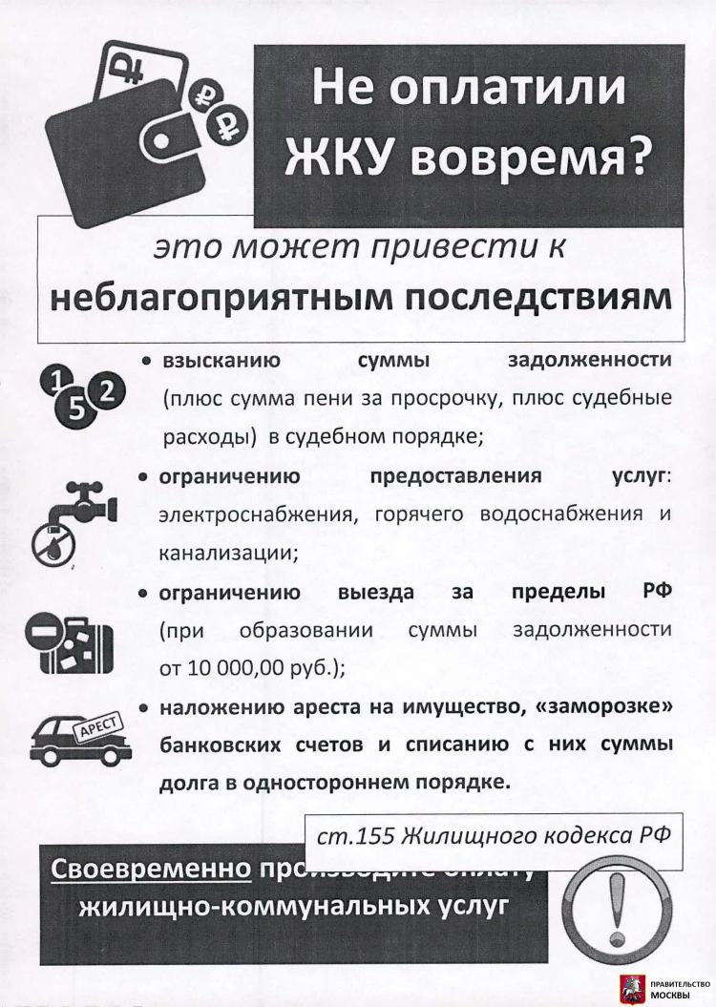

Адрес страницы: http://brateevo.mos.ru/housing-and-communal-services/detail/2201064.html
Управа района Братеево города Москвы

